附件
“敬业”牌热轧带肋钢筋产品新旧标牌
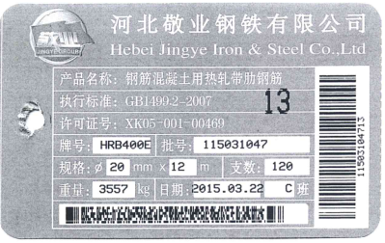
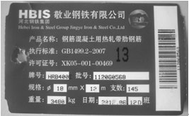

现标牌正面 新标牌正面
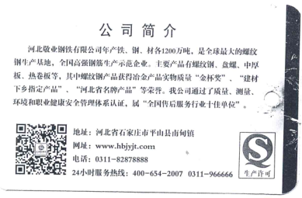
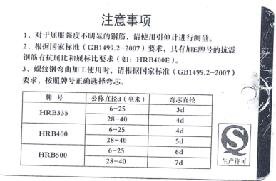

新标牌背面 新标牌背面
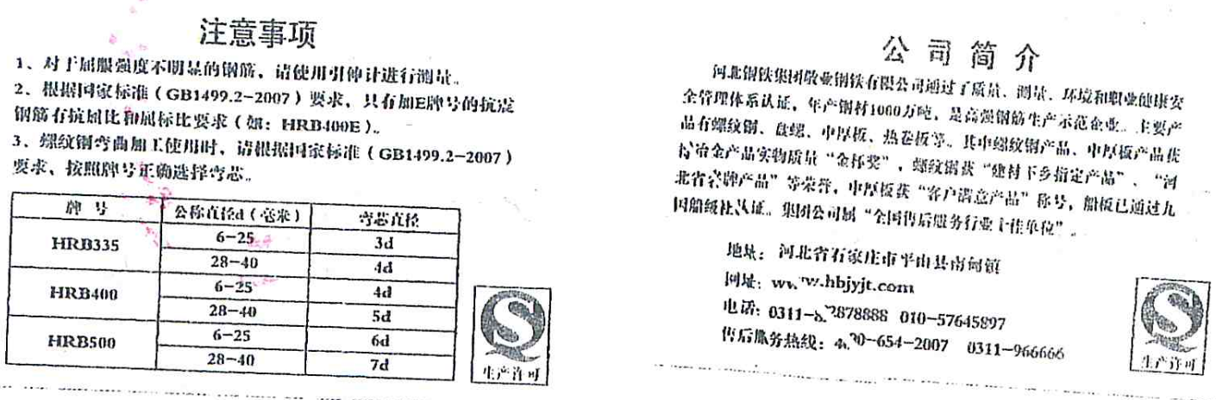

现标牌背面 现标牌背面

